МБОУ ВМР «Семенковская основная школа имени С.В. Солодягина»
Конспект урока
по математике в 1 классе
УМК «Школа 21 века»
Учитель: Мардасова С.А.

Тема: «Знакомимся с числом и цифрой 0»
Цель: знакомство с числом и цифрой 0.
Задачи: - создание условия для знакомства учащихся с числом и цифрой 0;
-способствовать формированию выполнять действие вычитание и сложение с 0;
-закрепить умение считать в пределах первого десятка;
-содействовать умению сравнивать группы предметов;
-совершенствовать навык письма изученных цифр;
-содействовать развитию логического мышления, умения рассуждать.
Формируемые УУД: предметные: знакомство с числом и цифрой 0; совершенствование умения сравнивать числа с опорой на порядок следования чисел при счете; считать в пределах 10; научатся записывать 0.
познавательные: выявлять свойство нуля с опорой на наглядные модели; применять это свойство при сравнение, выполнении действий вычитания и сложения; соотнесение цифры и числа 0; логические: установление причинно-следственных связей; сравнение групп предметов
Регулятивные: определять цель урока, определять тему, воспринимать оценку учителя, осуществлять самооценку.
Коммуникативные: учитывать мнение других и стремиться к сотрудничеству.
Личностные: иметь интерес к учебному материалу по математике, осознавать необходимость самосовершенствоваться в случае допущения ошибок.
Технологическая карта урока
Этап урока | Деятельность учителя | Деятельность учащихся | Формируемые УУД
Приветствие. Организационный момент | Настрой на урок. Приветствие.  Громко прозвенел звонок.  Начинается урок.
Актуализация опорных знаний. Устный счет. | Какой урок начинается?  Какой это по счету урок?  Давайте посчитаем от 2 до 10.  От 10 до 2.  Назовите числа больше двух.  Назовите числа меньше двух.  Сосчитайте 2 +1  2+3 | Математика.  Второй урок.  Счет.
Введение в тему. Формулирование учебной ситуации | Я хочу вам рассказать об одном мальчике. Вот послушайте, что с ним приключилось.  Повезло опять Егорке,  У реки он сел не зря:  Два карасика в ведёрке  И еще два пескаря.  Но смотрите - у ведёрка  Появился хитрый кот,  Сколько рыб домой Егорка  На уху нам принесёт?  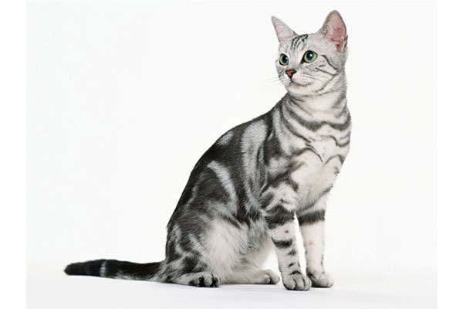  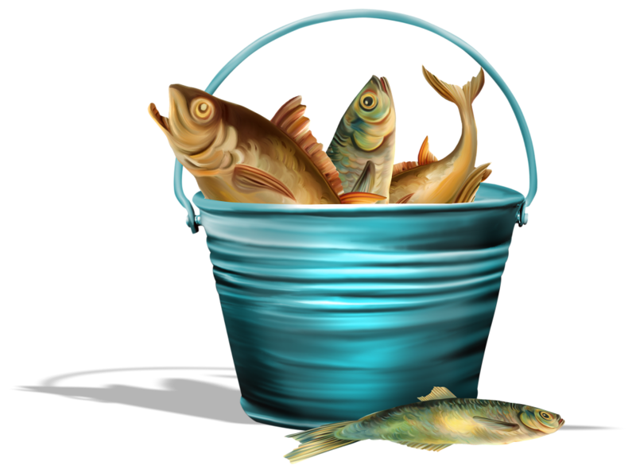 | Ничего не принесет. | Выделять зачимое.
Сообщение темы урока | Знаем ли мы как обозначать математические, когда нет ни одной рыбки?  Какая тема урока?  Чему мы должны сделать на уроке?  1.  2.  3. | Нет  Число и цифра 0.  Познакомиться с числом 0.  Научиться писать цифру 0. Повторить написание других цифр.  Решать задачи. | Принимать учебную задачу, определять тему, ставить цель, удерживать цель.
Открытие нового знания  №1 | Давайте открывать учебник и найдем ответы на все вопросы.  Сколько пирожков на тарелке?  Все пирожки съели, сколько осталось на тарелке?  Кто сам без учебника готов показать на доске с помощью фишек, что было 9 пирожков, а потом съели 9 пирожков.  Как с помощью математических знаков записать решение к этой задаче.  Рассмотрите, как выглядит цифра 0, с помощью записывается число 0.  На что похожа цифра 0? | 9  Ни одного  9 - 9 =0  Баранок, буква и т.д. | Выбирать действие в соответствии с поставленной задачей, обосновывать выбор.  активно вступать в диалог, формулировать мысли.
№2 | Сколько было уток?  Сколько стало уток? Сколько улетело?  Запишем решение задачки.  Сколько птиц в клетке?  Сколько стало? Сколько посадили?  Запишем решение задачки. | 3-3 =0  0+2=0 | Выбирать действие в соответствии с поставленной задачей, обосновывать выбор.  активно вступать в диалог, формулировать мысли.
Включение изученного в активное использование.  №3 | Вернемся к задачке на доске, теперь мы можем записать решение этой задачки.  Сколько рыб поймал мальчик? Сколько кот украл?  Все ли цифры для этой записи мы научились писать.  Запишите решение задачи.  Чему мы научились, что сделали на уроке?  Со всеми ли задачами урока мы справились?  ДП | 4-4=0  Познакомились с число 0, решали задачи с числом 0.  Не научились писать цифру 0 | Выбирать действие в соответствии с поставленной задачей, обосновывать выбор.  активно вступать в диалог, формулировать мысли. Делать выводы. Моделировать условие задачи.
№4 | Переходим к работе в тетради и научимся писать 0.  Из каких элементов состоит 0?  Начинаем писать с правой стороны клетки, ведем вверх влево, вниз, закругляемся.  Письмо в воздухе.  Тренируемся писать на доске.  Пишем в тетради. Кто написал строчку, может тренировать писать другие цифры внизу страницы.  С какой задачей урока мы справились?  Теперь вы можете записывать решение задач с цифрой 0. | Из овала.  Научились писать цифру 0.  Повторили написание цифр 7, 8, 9. | Активно вступать в диалог, формулировать мысли.  Интерпретировать модели в соответствии с содержанием.  Удерживать учебные задачи.
№5 | Рассмотрите сколь птиц на ветках?  Обозначьте цифрой в клетке.  Самопроверка. Сличение с образца.  Сколько птиц на первой ветке и четвертой? | Выполнить письменные упражнения.  3 и 0это 3  3 и 2 и 0 это 5 | Осуществлять самоконтроль при сличении с образца.
№6 | Письмо цифр. (7 раз «7», 9 раз «9»)  Самостоятельная работа.  Продолжить узор – для тех, кто выполнил работу раньше.  Взаимный контроль: красным или зеленым цветом – лучшие.  Качественная оценка учителем. | Письмо цифр в тетради.  Выделение самых красивых, ровных, аккуратных. | Осуществлять взаимный контроль.
Итог урока  Рефлексия | Чему научились, в чем тренировались?  Оцените свою работу, насколько вам удалось справиться с задачами урока в еженедельнике.  Поднимите руку если у вас отличное настроение и вам понравилась работа на уроке.  Две – если очень понравилась работа и наш урок.  Можете не поднимать руку, если вам что – то не понравилось или ваше настроение сейчас самое лучшее. | Познакомились с числом 0; научились решать задачи с числом 0; научились писать цифру 0; повторили написание других цифр.  Самооценка. | Осуществлять контроль, оценку результативности своей деятельности, рефлексию.
 | Урок окончен.

